Л5 МИКРОПРОГРАММНЫЕ ЦИФРОВЫЕ АВТОМАТЫ
(АиЛОЦУ)

Содержание:
1 Микропрограммирование
2 Микропрограмма цифрового автомата
3 Граф - схема алгоритма цифрового автомата

1 МИКРОПРОГРАММИРОВАНИЕ
1.1 Основные определения
1.1.1 Микропрограммный управляющий автомат (УА) – это конечный автомат, который обеспечивает выполнение микропрограмм операционным устройством (ОУ), выполняющим, в свою очередь, микрооперации, предписанные сформированными микропрограммами.
Микропрограмма описывает реализацию алгоритма выполнения какой-либо сложной операции (арифметической, логической и т.п.) в терминах микроопераций и логических условий.
К микрооперациям относятся простейшие действия над словами информации, выполняемые элементами операционного автомата (ОА), такие как загрузка и хранение слова, инверсия слова, сложения двух слов, инкремент, декремент, сдвиг на 1 разряд влево или вправо и др.
Логические условия – это формулировка в терминах «да» или «нет» результатов проверки предварительных соглашений о состоянии текущих действий или логических преобразований в процессе выполнения микропрограмм.
Микропрограмма часто записывается в виде граф-схемы алгоритма (ГСА).
Идентификаторами в микрооперациях являются имена переменных и обозначения операционных элементов автомата, например, RA – регистр А автомата, СТ – счетчик и др.

1.1.2 Микрооперации записываются в виде операторов присваивания с использованием идентификаторов и символов микроопераций.
Примеры микроопераций.
RС: = 0 – в регистр RС записать (загрузить) число 0.
RA: = А – в регистр RA записать (загрузить) число А.
RA: =– инвертировать содержимое регистра RA.
RС: = RA + RВ – в регистр RС поместить результат сложения чисел, хранящихся в регистрах RА и RВ.
RА: = L1 (RA). 0 – сдвинуть влево на 1 разряд содержимое регистра RA, а в освободившийся крайний правый разряд записать 0.
СТ: = СТ + 1 – изменить состояние счетчика СТ на +1.
Все операционные элементы в цифровом автомате – физическом или микропрограммном, характеризуются разрядностью. Разряды нумеруются справа налево, начиная с нуля – младшего разряда. Например, запись СТ[3..0] означает, что счетчик СТ – четырехразрядный. Его разряды (начиная с нуля) обозначаются так: СТ[0], СТ[1], СТ[2], СТ[3], а указываются в идентификаторе микрооперации, начиная со старшего [3..0].
Микрооперации, допускающие совместное выполнение, называются совместимыми. Они могут записываться в одной и той же операторной вершине ГСА.
1.1.3 В микропрограмме кроме микроопераций (операторные вершины ГСА) используются логические условия (условные вершины ГСА). Логические условия, как правило, вырабатываются операционным автоматом и могут принимать значения «0» (ложно) или «1»(истинно).
Примеры логических условий.
СТ=0 – содержимое счетчика СТ равно нулю.
RA(0) – содержимое младшего разряда регистра RA: если оно равно нулю – переход по выходу «0» условной вершины ГСА, если равно «1» – переход по выходу «1» условной вершины ГСА.
Микропрограмма, записанная в терминах микроопераций и логических условий, называется содержательной или функциональной (Рис.1).

2 МИКРОПРОГРАММА ЦИФРОВОГО АВТОМАТОА

2.1 Выполнение операции умножения с использованием операционного автомата

2.1.1 Рассмотрим пример выполнения операции умножения двух целых положительных 8-разрядных двоичных чисел: . Алгоритм (последовательность действий) выполнения операции умножения можно описать на языке микропрограммы следующим образом.
2.1.1.1 Имеются переменные А и В – операнды операции, и переменная С, которой будем присваивать промежуточные суммы результатов на каждом шаге сложения вплоть до финального. В процессе выполнения микропрограммы будут сформированы результат С и счетчик циклов СТ.
Алгоритм выполнения операций на языке микропрограммы:
1. С = 0, СТ = 0 – операции присвоения значений.
2. Если В[0] = 1, то С = С + А – логическое условие.
3. А = L1(A). 0 – сдвиг числа А влево на 1 разряд (умножение на 2).
4. В = R1(В) – сдвиг числа В вправо на 1 разряд.
5. СТ = СТ + 1 – операция присвоения значения результата.
6. Если СТ = 7 – перейти к п. 8.
7. Перейти к п. 2.
8. Операция выполнена.
2.1.1.2 Очевидно, что для выполнения этой операции необходим ряд операционных элементов (элементов ОА), которые соответствуют разрядности операндов и выполняют простейшие функции:
- хранения;
- суммирования;
- счета циклов сложения и т.д.
В данном случае требуются следующие элементы.
RB[7..0] – 8-разрядный регистр множителя – числа В.
Функции регистра:
- загрузка числа: RB := В;
- сдвиг числа вправо на один разряд: RВ := R1(В).
- RА[15..0] – 16-разрядный регистр множимого – числа А. Разрядность регистра RА в двараза больше разрядности числа А, так как в процессе выполнения операции число А должносдвигаться влево n-1 раз.
Функции регистра:
- загрузка числа: RА := А;
- сдвиг числа влево на один разряд: RА := L1(RA).
- RС[15..0] – 16-разрядный регистр промежуточных сумм и результата. Разрядность регистра RС в два раза больше разрядности чисел А и В, так как в процессе выполнения операции число С может иметь разрядность в два раза большую, чем у чисел А и В.
Функции регистра:
- загрузка числа: RС:= С;
- обнуление регистра: RС:= 0.
СТ[2..0] – 3-разрядный двоичный счетчик для подсчета числа циклов (до семи).
Функции счетчика:
- обнуление счетчика: СТ:= 0;
- счет: СТ:= СТ + 1.
- СМ[15..0] – 16-разрядный сумматор – комбинационная схема для выполнения микрооперации: RС := RС + RА.
2.1.2 Пример содержательной микропрограммы выполнения операции умножения двух целых 8-разрядных двоичных чисел А и В приведен на рисунке 1.
Каждая микрооперация в операционном автомате (Рис.3) инициируется микрокомандой.
Микрокоманды вырабатываются управляющим автоматом (Рис.4) в зависимости от того, какая микрооперация должна выполняться в данный момент.

3 ГРАФ - СХЕМА АЛГОРИТМА ЦИФРОВОГО АВТОМАТА

3.1 В соответствии с микропрограммой, записанной в форме ГСА операционного автомата (ОА), строится ГСА управляющего аппарата (УА). Для этого вместо микроопераций в операторных вершинах записываются микрокоманды (Yi), а вместо логических условий – их коды (Xi).
В граф-схеме алгоритма (ГСА) управляющего автомата используются следующие микрокоманды, инициирующие выполнение соответствующих микроопераций (Табл.1).

Таблица 1 – Микрокоманды и соответствующие микрооперации в граф-схеме алгоритма управляющего автомата

Микрокоманды | Микрооперации
У1 | RА := А , RB := В;
У2 | RС := С, СТ := 0;
У3 | RС := RС + RА;
У4 | RА := L1(RA);
У5 | RВ := R1(В);
У6 | СТ := СТ + 1;

Логические условия закодируем следующим образом (Табл.2).

Код логического условия | Логические условия
Х1 | RB [0] = 0;
Х2 | СТ = 7;
Кроме того, в граф-схеме алгоритма управляющего автомата (УА) часто предусматривают две дополнительные вершины – одну операторную (перед вершиной «конец») и одну условную (после вершины «начало»).
В первой записывается микрокоманда завершения выполнения операции (в нашем примере – У7). Это микрокоманда не для операционного автомата, а для информирования о том, что операция выполнена и операционное устройство готово к выполнению следующей операции. Вторая - соответствует внешней команде «Пуск» (в нашем примере – Х3), по которой операционное устройство начинает выполнение операции. С учетом этого ГСА управляющего автомата для нашего примера имеет вид, приведенный на рисунке 2.
На структурной схеме ОА (Рис.3) показаны описанные выше операционные элементы, связи между ними, указана разрядность данных и элементов.
У операционных элементов слева – входы, справа – выходы, а снизу показаны управляющие сигналы Уi - , микрокоманды, инициирующие выполнение определенной микрооперации этим элементом.
На вертикальных линиях (на входах и выходах элементов) указаны разряды данных, поступающих на входы элементов и снимаемых с их выходов.
Входами для ОА являются обрабатываемые данные (числа А и В) и управляющие сигналы (микрокоманды Уi, формируемые управляющим автоматом).
Выход ОА –это число С, т.е. результат выполнения операции умножения, и логические условия Хi (для управляющего автомата).
3.3 Взаимодействие операционного и управляющего автоматов показано на схеме, приведенной на рисунке 4.
Когда на вход УА поступает команда «Пуск» (Х3=1), управляющий автомат начинает, в соответствии с приведенной на рисунке 2 блок-схемой алгоритма УА, вырабатывать микрокоманды Уi, которые инициируют выполнение определенных микроопераций операционным автоматом.
При этом ОА формирует логические условия Хi, в соответствии с которыми управляющий автомат – УА, вырабатывает очередные микрокоманды.
Поскольку выполнение микроопераций требует определенного времени, то микрокоманды должны выдаваться управляющим автоматом с интервалом, достаточным для выполнения самой продолжительной микрооперации. Для этого в УА вводится синхронизация.

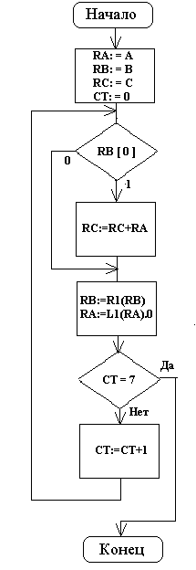 | 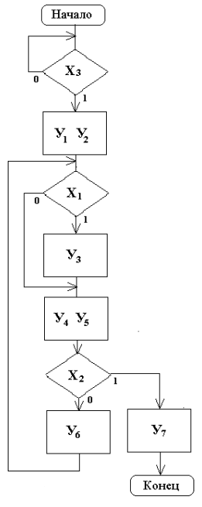
Рисунок 1 - Микропрограмма операции умножения | Рисунок 2 – Граф-схема алгоритма управляющего автомата

3.2 Операционный автомат (ОА) содержит ряд сложных элементов, но структура ОА достаточно проста (Рис.3).
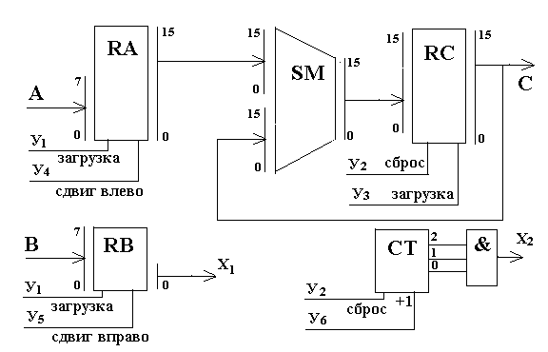

Рисунок 3 - Структурная схема операционного автомата

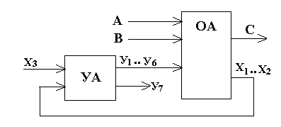
Рисунок 4 – Схема взаимодействия автоматов: управляющего (УА) и операционного (ОА)

3.3 Синхронный УА анализирует логические условия Хi и вырабатывает микрокоманды Уi в строго определенные моменты времени, задаваемые частотой импульсов синхронизации (машинное или автоматное время).
Управляющий автомат (УА) может быть реализован на практике различными способами:
- с применением жесткой логики;
- на программируемых матрицах;
- на программируемых логических схемах.

!!!!!!!!!!!!!!!!!!!!!!!!!!!!!!!!!!!!!!!!!!!!!!!!!!!!!!!!!!!!!!!!!!!!!!!!!!!!!!!!!!!!!!!!!!!!!!!!!!!!!!!!!!!!!!!!!!!!!!!!!!!!!!!!!!!!!!!!!!!!!!!!!!!!!!!!!

Методы декомпозиции при синтезе МПА
Декомпозиция при синтезе микропрограммного автомата
Задача декомпозиции – заключается в поиске таких эквивалентных преобразований автомата, которые при минимальном числе состояний имеют те же свойства, что и при заданном. То есть необходимо определить, как можно получить заданный автомат Z, соединив минимальное число более простых автоматов, может быть, за счет усложнения комбинационных схем. Но при этом поведение автомата характеризуется одинаковыми внешними проявлениями.
Поскольку понятие композиции имеет разное значение, то задачу декомпозиции автоматов можно ставить по-разному. Простейшим примером является рассмотрение автоматов в виде суммы, произведения или последовательного соединения. Но наибольший интерес представляют композиции более простые, чем исходный автомат, то есть те, у которых либо меньшее число состояний, либо меньшее число входных каналов. Поэтому задача декомпозиции решается неоднозначно.
Тождественными автоматами принято считать такие автоматы, которые одинаково ведут себя при различном числе состояний. Основная задача декомпозиции автоматов состоит в поиске эффективных процедур, позволяющих по заданному автомату находить композицию, моделирующую исходный автомат. Так, с практической точки зрения представляют значительный интерес замены сложной системы на более простые и экономически более выгодные системы, выполняющие те же функции, что и исходная функция.
Композицией автоматов называют операции, используемые для создания новых автоматов из других, исходных. Автоматы, полученные в результате таких операций, также называют композицией автоматов. Основная задача композиции – минимизация числа состояний автомата, то есть построение по произвольно заданному конечному автомату нового с наименьшим числом возможных состояний и обладающего теми же свойствами, что и исходный автомат.
На практике задача синтеза автоматов может встретиться в следующей ситуации: заказчик придумал конкретный оператор, реализуемый некоторым автоматом, но его базовая подготовка не дает возможности описать и построить задуманный автомат. Тогда исполнитель при помощи заказчика описывает автомат, что дает возможность его синтезировать. Проблемы синтеза автоматов аналогичны проблемам, возникающим в современной алгебре при рассмотрении представления некоторой общей системы в виде отдельных более простых систем того же вида.
На практике большое значение имеют задачи, связанные с необходимостью получить информацию о свойствах и состояниях автомата на данный момент времени, не “вскрывая” его, а только сравнивая результаты входного и выходного алфавита. Эта проблема составляет основу поиска методов технической диагностики конечного автомата, т.е. поиска его неисправностей.
Порой, только с помощью прочтения или расшифровки “черного ящика” удается узнать о причинах гибели транспортных средств в экстремальных ситуациях. Проектируя автомат как техническое устройство, мы осуществляем процесс перехода от описания его свойств к синтезу логической схемы, соответствующей заданным свойствам. Причем в теории автоматов разработаны специальные алгоритмические методы и программы для автоматизации процесса синтеза логических схем. Такой способ синтеза логических схем называют аппаратным, так как его результатом является создание конкретной электронной аппаратуры.
Существует также программный способ синтеза логических схем, по которому создается не сама логическая схема, а программа, ей соответствующая. Очевидно, конечный автомат является частным случаем алгоритма, в частности алгоритма с конечной памятью, что соответствует конечному числу состояний автомата.

